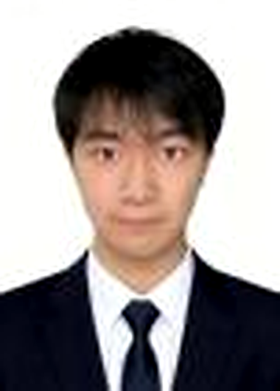
鲁劲禹
13252900148 | 3237768167@qq.com | 求职意向：AI 应用工程师
教育背景
2023.09-2027.07 大连民族大学 网络工程 本科
- 主修课程：程序设计基础、数据结构与算法、离散数学、计算机组成原理、操作系统、数据库概论、计算机网络、网络管理、网络安全、软件工程与项目管理等。
实习经历
2025.09-2025.12 贵阳大数据交易所 平台运营岗实习生
- 权限管控：参与账号全生命周期规范、多级审批与权限分级方案，完成50余账号权限分配/审核，覆盖3部门20余类数据产品，合规率100%。
- 工具应用：掌握Prompt工程，运用AI工具完成15份运营分析报告/方案，单份产出由4小时降至1.5小时，需求响应效率提升60%。
- 数据处理：用Python调用LLM接口解析200余份非结构化业务文档，完成RAG数据清洗与向量化，支撑知识库检索准确率87%。
- 流程沉淀：输出平台运营SOP 12份，覆盖账号管理、工具使用、数据处理3模块，新人培训周期缩短40%。
2026.05-2026.6 云途智行科技有限公司 AI Agent研发实习生
- 需求分析：参与10余场Agent需求评审，梳理30余项用户场景与功能需求，输出8份需求文档，推动2个模块进入开发。
- 技术实现：基于LangChain搭建Agent原型，完成3个工具节点开发调试，实现Agent与外部API自动交互，日均处理请求超200次。
- 方案验证：设计执行50余个测试用例，覆盖12类输入场景，修复8处逻辑缺陷，测试通过率由82%提升至96%。
- 文档输出：撰写8份开发文档/接口说明，覆盖工具调用、任务编排与异常处理，支撑3名新成员快速上手。
校园经历
2025.09-2026.04 大连民族大学 校科协副部长
- 团队管理：协助统筹6部门40余名成员，全年策划8场校园科技活动，累计参与超1500人次，活动覆盖全校12%。
- 活动执行：主导3场校级科技竞赛赛务，对接30余支团队，协调场地/物资/评委，参与人数同比增长35%，获团委通报表扬1次。
项目经历
2025.03-2025.05 网络技术挑战赛 基于联邦学习的恶意软件识别系统
- 技术栈：Python、机器学习、自动化流程、工具封装；项目简介：在保护数据隐私下实现多客户端协同训练，完成数据预处理到模型评估全流程自动化。
- 工作职责：主导数据预处理与特征工程自动化，完成5种算法自动训练与调优，将算法封装为可复用工具模块，支撑快速迭代与对比实验。
- 关键成果：训练流水线由3天压缩至4小时，迭代效率提升6倍以上；最优模型准确率94.7%，较基准提升5.2个百分点；4个核心模块标准化，重复开发减少约60%。
2026.01-2026.03 中国大学生计算机设计大赛 论启全栈
- 技术栈：Python、LLM、LangGraph、Agent工作流编排、多Agent协同、Hybrid RAG、Prompt工程。
- 项目简介：设计DebateRoom多角色论证Agent系统，支持支持方/质疑方/裁判协同，对科研候选方向证据化评估，端到端完成文献检索至报告生成。
- 工作职责：主导架构与Agent工作流编排，打通文献检索、图谱构建、Gap识别、证据补强、报告生成5节点；设计Hybrid RAG证据层提供可追溯支撑。
- 关键成果：支持3类Agent并行协作，单次论证5分钟内、报告结构化率100%；覆盖50余篇文献，证据可追溯率92%，幻觉率降至3%以下；3轮测试与人工评估一致率85%，获A级评价。
技能特长
- 荣誉证书：英语四级、华为ICT大赛双省一等奖、网络技术挑战赛省二等奖、计算机设计大赛省三等奖、职业规划大赛省三等奖两次、中研杯英语全国一等奖、单项一等奖学金、学习优秀先进个人。
- 科研经历：主持省级大创（恶意流量分析）。
- 相关技能：熟练Python/FastAPI、Prompt工程与常规LLM应用搭建，了解Docker部署与前端协作，可完成AI功能从原型到上线。
- 自我评价：具备AI应用落地实习经验与快速学习能力，熟悉大模型应用流程，重视团队协作、沟通推进与责任交付。

